Природные зоны

На планете Земля много жизни. Она существует как в воздухе, так и на суше, и в океане. Эти места называются биосферой. Биосфера подразделяется на различные биомы. Биомы – это природные зоны с похожей растительностью, осадками и температурой. Биомы простираются на больших территориях через несколько континентов.
В этот тексте рассказывается о биомах на суше.

Тундра
Тундра – это большие территории с вечной мерзлотой. Только самый верхний слой земли оттаивает в летнее время. В тундре не растут деревья. Самая большая часть тундры находится в России, Канаде и на Аляске.
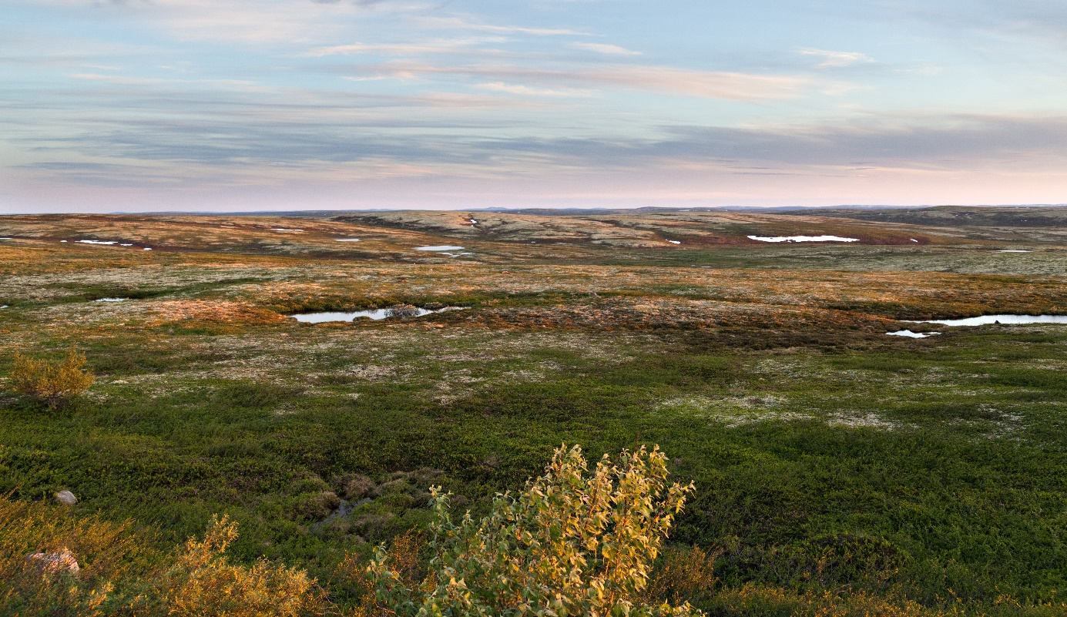
Тундра в северной России. Фото: annatronova, Adobestock

Пустыня
Пустыня — это большая территория с сухим климатом и большим количеством камня и песка. Сахара – самая большая пустыня на Земле.

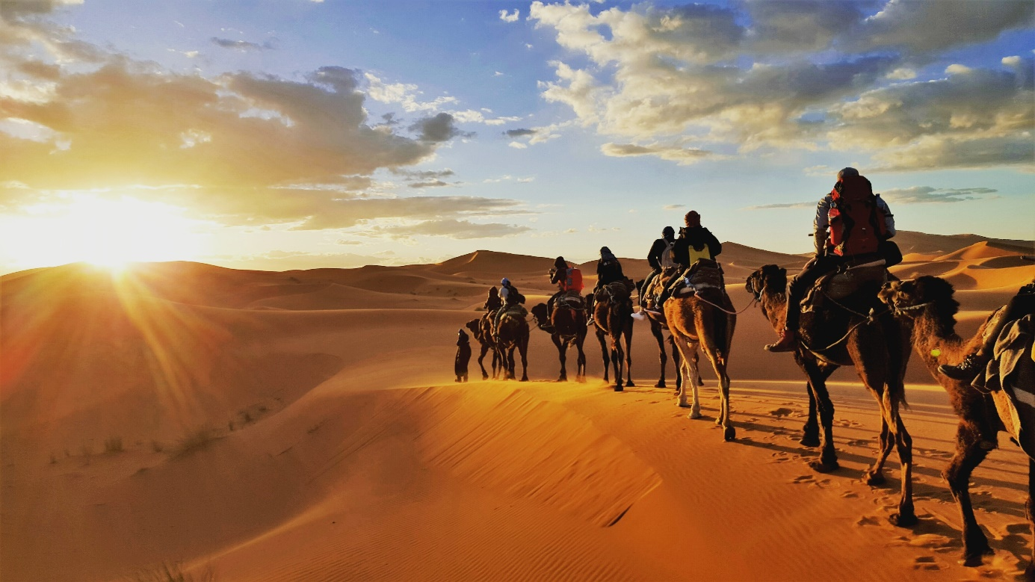
Сахара. Фото: Гапер, Shutterstock

Саванна
Саванна – это территория, поросшая высокой травой и редко растущими деревьями в тропических местностях. Большинство саванн находятся в Африке.
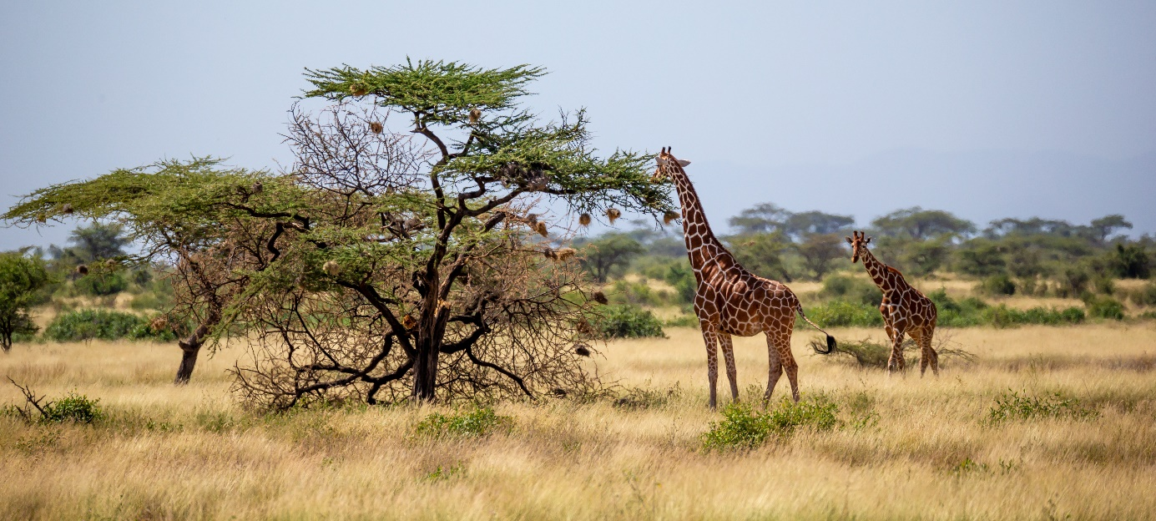
Саванна в Сомали.. Фото: 25ehaag6

Степь
Степь – это открытая территория без леса. Почва во многих степях очень плодородна. Поэтому во многих странах степь используется для земледелия. Степи находятся на открытых территориях с умеренным климатом Азии, Северной и Южной Америки.

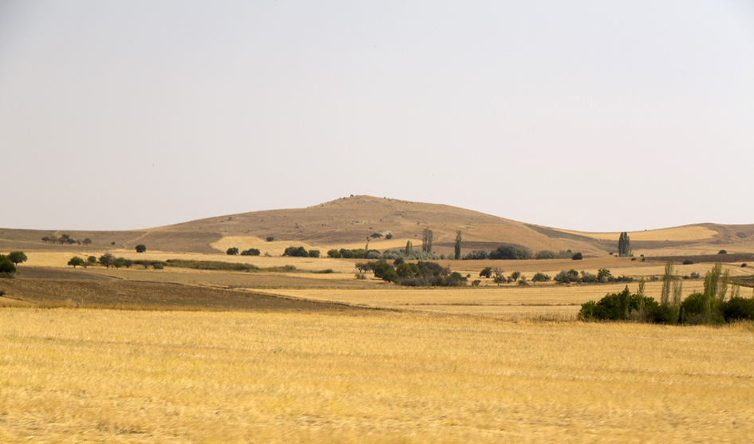
Степной ландшафт в Турции. Фото: Engin Korkmaz, Adobestock

Тропический лес
Тропический лес – это большой и пышный лес, который опоясывает Землю вдоль экватора. Амазонский лес в Южной Америке – пример такого тропического леса.

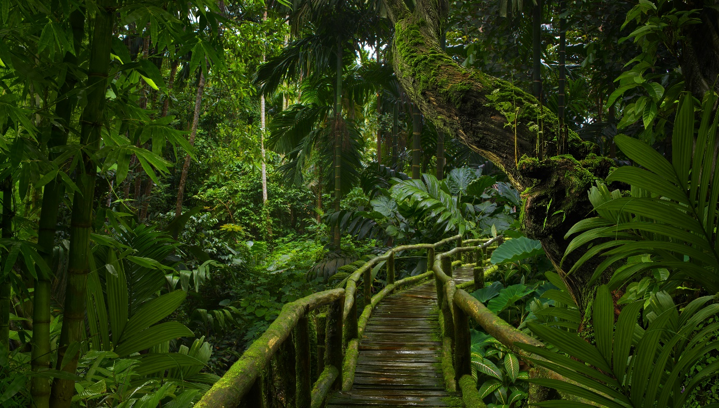
Тропический лес в юго-восточной Азии. Фото: quickshooting, Adobestock

Найди правильный ответ

- Как называются территории с похожей растительностью, температурой и осадками?
a. биомы b. биосфера c. тундра
- Как называется большой и пышный лес, который опоясывает Землю вдоль экватора?
a. степь b. тундра c. тропический лес
- Как называется большая территория с сухим климатом и большим количеством камня и песка?
a. пустыня b. степь c. саванна

